Gabriella Vasconcelos Palmeira 85, 86, 87, 88
- Genes de reparo de DNA
- Genética evolutiva
- Genética Mendeliana
- Genética de populações

Genética Mendeliana
Gregor Mendel realizou experimentos pioneiros sobre cruzamentos e características hereditárias, com objetivo de verificar como essas características eram herdadas ao longo das gerações. O seu experimento consistia em cruzar linhagens de ervilhas “puras” e fazer a polinização cruzada entre as plantas. Esse procedimento o levou a formular as suas leis, que também ficaram conhecidas por Genética Mendeliana.
Ele utilizou o quadrado de Punnett, que é uma ferramenta de análise estatística baseada na pesquisa que prevê a probabilidade de ocorrência de um fenótipo.
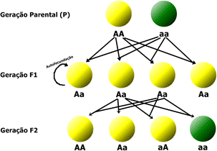
A Primeira Lei de Mendel (Princípio da Segregação dos Caracteres) estabelece que todas as características de um indivíduo são determinadas por genes, os quais se separam na formação dos gametas no processo de sua fecundação.

A Segunda Lei de Mendel (Lei da Segregação) propõe que os alelos separados uns dos outros durante a formação do gameta, resultam na transmissão de descendentes de 1 alelo por gene de cada progenitor.

A Terceira Lei de Mendel (Lei da Segregação Independente) propõe que alelos de 2 ou mais genes se separam em gametas independentemente um do outro. Os alelos são transmitidos separados uns dos outros.

